ЭВОЛЮЦИЯ
ПРАВИЛ ОБМЕРА И АРХИТЕКТУРЫ МОРСКИХ ГОНОЧНЫХ ЯХТ
Альберт НАЗАРОВ nazarov@yand.crimea.com
Несколько слов об авторе: Альберт НАЗАРОВ - яхтенный конструктор, автор ряда интересных проектов. Живет в Севастополе. В1999 г. на конкурсе яхтенных проектов, который проходил в Великобритании , в котором помимо любителей участвовало множество конструкторов - профессионалов, проект катамарана SW21 спроектированный Альбертом, вошел в число 6 победителей (из 212 участников). В 2001 г его проект Alien1350 также вошел в число 6 лучших проектов из 53 (заняв 2 место в общем рейтинге). 20 проектов яхт- конкурсантов, претендентов на призовые места можно увидеть здесь: www.conceptboat.com Среди проектов Альберта Назарова есть несколько проектов яхт минитонного класса. С одним из них - яхтой "Краля" можно ознакомиться на нашем сайте в разделе "Проекты яхт".

В статье, публикуемой с любезного разрешения автора в популярном изложении затронуты принципы обмера гоночных яхт, выполнен исторический обзор и рассмотрены основные черты существовавших систем обмера. Особое внимание уделено анализу современных обмерных правил с точки зрения яхтенного конструктора. Обзор проиллюстрирован примерами яхт - представителей соответствующих систем. Статья ориентирована на широкий круг яхтсменов и специалистов.

ЧАСТЬ I
В настоящее время в мире наблюдается некоторый "разброд" в области обмерных правил и классификации крейсерско-гоночных яхт. Многие яхтсмены окончательно запутались в системах обмера. Флот отечественных яхт, выходящих на гоночные дистанции, воистину "разномастный": классические Л6, многочисленное IOR-наследие разных лет, "самоделки", привезенные из-за границы IMS-"круизер-рэйсеры" и современные спортивные лодки... В сложившихся условиях считаем разговор о правилах обмера совершенно необходимым. Не претендуя на полноту охвата проблемы, попробуем все же "навести порядок" в освещении вопроса и затронем наиболее характерные эпизоды.

Основные принципы обмера яхт

Зачем нужен обмер яхт?
Идея обмера яхт возникла из необходимости как-то их классифицировать и сравнивать результаты в гонке. Здесь возможны следующие пути:
- Уравнивание шансов на победу для яхт с различным гоночным баллом - гонки с гандикапом, т.е. по исправленному времени. Это - способ достижения некой справедливости в гонках уже имеющегося "разношерстного" флота.
- Создание "уровневых классов" - с одинаковым баллом, а также свободных классов и монотипов, гоняющихся по фактическому времени. Такой подход обеспечивает большую спортивность гонок.

Что такое гончный балл?
Из работ английского физика Вильяма Фруда известно, что скорость яхты на дистанции при прочих равных условиях пропорциональна квадратному корню из длины по ватерлинии L (это справедливо в случае, если яхта не глиссирует):
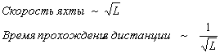
Т.е. чем длиннее яхта, тем быстрее она может пройти дистанцию. Но упомянутые "равные условия" на практике встречаются редко, поэтому основная идея обмера заключается в уравнивании шансов на победу: уточнении влияния парусности, водоизмещения, конструктивных особенностей и т.д. на ходовые качества за счет соответствующих поправок к длине.
Такая "откорректированная" длина по ватерлинии и называется гоночным баллом. Гоночный балл (или его эквивалент) используется как для разделения на классы, так и для гандикапирования: определения исправленного времени прохождения дистанции.

В чем смысл гандикапа?
Гандикапирование - это пересчет фактического времени прохождения дистанции в исправленное на основе гоночного балла. Сравнивая исправленное время участников гонки, мы как бы представляем - путем расчетов - что все они выступают на одинаковых "эталонных" яхтах. В некоторых системах в качестве "эталонной" выбирается наиболее быстроходная яхта гоночного флота, а иногда подразумевается некая гипотетическая яхта. Побеждает яхта с наименьшим исправленным временем прохождения дистанции.

Связь обмера с архитектурой яхт
"Системы обмера оказывают большее влияние на архитектуру гоночной яхты, чем морская стихия во всех ее проявлениях..." (D. Phillips-Birt "An Eye for a Yacht").
Процесс создания гоночных яхт "под обмер" всегда происходит в противоборстве: конструкторы пытаются уменьшить гоночный балл и одновременно увеличить скорость яхты за счет поиска слабых мест обмерной системы. Авторы же правил обмера пытаются закрыть эти "лазейки". Так или иначе, обмерные формулы направляют развитие яхтенной архитектуры, поощряя или штрафуя определенные технические решения. Предлагаем читателям проследить это влияние на примере иллюстраций статьи.

Исторический обзор
Первоначально предпринимались попытки классифицировать яхты по вместимости в соответствии с таможенными правилами; позднее были предложены первые обмерные формулы.

Universal Rule - "универсальная формула"
В Америке с начала 1900-х для вычисления "обмерной длины" M использовались различные варианты Универсальной формулы (формулы Херрешоффа):
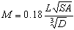
где L - базовая длина, SA - обмерная парусность; D - обмерное водоизмещение, нижний предел которого был ограничен. Наибольшее распространение получили классы R, Q, M и J. Хотя способ определения составляющих и сама формула неоднократно изменялись, для построенных по ней яхт характерно сравнительно небольшое водоизмещение, увеличенная ширина корпуса и укороченный киль (Рис.1).
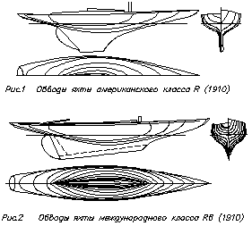

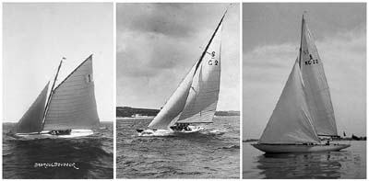
Рис.3 Яхты класса R6 разных лет постройки (1911, 1928 и 1950 г.)

International Rule - "международная формула"
В 1906 г. в Англии была введена Международная формула обмера гоночных яхт (R-формула), получившая распространение в Европе:
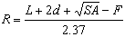
где d - разность фактического и "цепного" охватов корпуса; F - высота надводного борта. Классификация предусматривала 5, 6, 8, 10, 12, 14.5 и 16-метровый классы. Наиболее известны "двенадцатиметровики" - яхты класса R12, на которых до недавнего времени разыгрывался Кубок Америки; 6, 8 и 12-метровый классы существуют по сей день и имеют международный статус.
Построенные по R-формуле "международники" имели полный мидель, по форме приближающийся к равнобедренному треугольнику, большее водоизмещение и меньшую ширину корпуса по сравнению с американскими яхтами (Рис.2). Яхты 6-метрового класса были одними из первых, на которых начало применяться бермудское вооружение и генуэзский стаксель.

Шхерные крейсера
Тип яхт, известный как "шхерные крейсера", появился и получил распространение в скандинавских странах. Для них характерен очень узкий корпус, тонкий киль и вытянутая по высоте парусность. Несколько необычно, что классы формировались исходя из обмерной площади парусов: 22 м2, 30 м2 и т.д. Параметры корпуса задавались для каждого класса системой допусков и контрольных размеров.
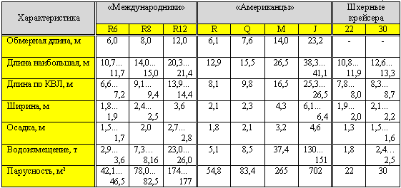
Основные характеристики классов яхт начала века - Таблица 1
Нежелание прийти к единой классификации парусных судов отнюдь не способствовало развитию мирового яхтинга: например, в программу Олимпийских игр приходилось включать несколько классов-представителей от каждой из систем. Такая "разнокалиберность" приводила к снижению соревновательного уровня. Тенденция к дальнейшему разделению систем обмера морских гоночных яхт по разные стороны океана сохранилась с появлением систем CCA и RORC.
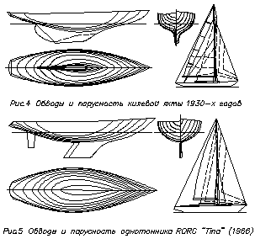
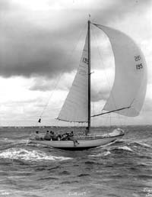
Рис.6 Однотонник RORC "Clarionet" (О.Стефенс, 1966)

CCA (Cruising Club of America)
Подход стандартизации элементов яхты использовался при обмере морских гоночных яхт по американским правилам CCA, введенным в 1933 г. В зависимости от длины назначались "стандартные" значения для ширины, осадки, парусности, водоизмещения, остойчивости и т.д., а отклонения от них учитывались в виде поправок к "гоночной длине" R:
где L - базовая длина; Bm, Dra, Displ, S, F - поправки на ширину, осадку, водоизмещение, парусность и надводный борт; StabF - фактор остойчивости, Prop - поправка на гребной винт.
При таком "директивном" подходе правила CCA постепенно стали консервативными и сдерживали развитие морских гоночных яхт. Поэтому в Европе к 1960-м годам прогресс в яхтостроении был более заметен.

RORC (Royal Ocean Racing Club)
Британская система обмера RORC Королевского Океанского Гоночного Клуба получила распространение в Европейских странах после второй мировой войны. Гоночный балл по RORC являлся функцией геометрии корпуса и парусного вооружения:
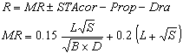
где L, B, D - обмерные длина, ширина и глубина трюма; S - обмерная парусность; MR - обмерный балл; STAcor, Prop, Dra - поправки на остойчивость, гребной винт и осадку.
Для стоившихся по RORC судов были традиционно характерны небольшая ширина, высокий надводный борт и длинная килевая линия. В то же время система позволяла экспериментировать и обеспечивала достаточно справедливый обмер и сопоставление ходовых качеств яхт разных архитектурных типов.
Во времена RORC появились широко известные "тонные" классы. Началось все с идеи разыгрывать учрежденный еще в 1898 г. "Кубок Одной Тонны" на "уровневых" яхтах - с фиксированной величиной гоночного балла, равного 22 фута по RORC: так и получил свое название "однотонный" класс. В 1966 и 1967 сформировались соответственно "полутонный" и "четвертьтонный" классы.
В 1960-е американские конструкторы вторглись "на арену RORC", привнеся свежие идеи и предоставив европейским яхтсменам немало сюрпризов. Несомненный успех "Тины" Р.Картера (Рис.5) в Однотонном Кубке 1966 г. позволил утвердиться новому архитектурному типу яхт: с широким мелкосидящим корпусом, плавниковым килем и отдельно установленным пером руля. На Рис.6 показан еще один "варяг" - "однотонник" "Clarionet" конструкции знаменитого Олина Стефенса.

IOR (International Offshore Rule)
В 1969 г. была наконец-то введена международная система обмера морских гоночных яхт -IOR. Чтобы "примирить" яхтсменов разных континентов, потребовалось восемь лет усилий, и только слухи о введении крейсеров в программу Олимпийских Игр ускорили этот процесс... Создатели системы достигли политического компромисса, объединив правила RORC в части обмера корпуса и CCA в части обмера парусного вооружения.

Принципы обмера по IOR
Обмер по IOR был достаточно сложным и требовал более 150 замеров на корпусе и вооружении. Вид формулы и способы определения составляющих вызывали желание манипулировать с обмерными характеристиками и сделать яхту "быстроходнее, чем думает IOR". Обмерная длина L и парусность S увеличивают балл, а ширина B и глубина трюма D уменьшают. Кроме того, сам способ измерения L между охватами корпуса стал поводом для спекуляций. Обмерный балл (в упрощенной записи) выглядит так:
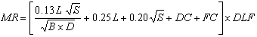

где DC, FC - поправки на осадку и высоту надводного борта; DLF - фактор водоизмещение-длина. Гоночный балл R получается умножением обмерного балла на штрафные поправки и бонусы (поправка на двигатель и винт, поправка на остойчивость и т.д.):

Особенности обводов яхт по IOR
Теоретический чертеж "выжимателя формулы" IOR буквально "натянут" на схему измерения контрольных точек: образуются причудливые формы корпуса с выступами, вмятинами и углами для выгодного обмера. "Впалые" оконечности предназначены для уменьшения охватов и, следовательно, обмерной длины. Мидель угловатый и приближается к трапецевидной форме, обеспечивая выгодные замеры B и D.
Правила IOR чрезмерно поощряли ширину: ее увеличение на 0,5 м было эквивалентно около 6 кв.м парусности; еще больший эффект давало увеличение глубины трюма. Проектирование вокруг "сверхширины" особенно заметно в проектах Ричарда Картера, разработанных в 1970-х и ставших эталоном "раннего IOR" (Рис.7).
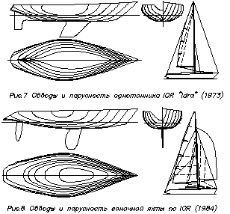
Пузатые "картеровские" яхты были лишь относительно быстроходными: имели высокие скорости только с учетом гандикапа, оказываясь тихоходными по абсолютной скорости. Влияние правил обмера на архитектуру яхт было настолько сильным, что даже у чисто круизных судов встречались характерные "IOR - излишества". В попытках прекратить подобное грубое разоблачение идеологии IOR, к концу 1970-х правила претерпели несколько редакций.
К началу 1980-х в проектах Брюса Фарра найден удачный компромисс выгодного обмера и высоких ходовых качеств, выработанный на основе оптимизационных расчетов и анализа результатов гонок. Для этого периода "позднего IOR" характерны меньшее водоизмещение и более совершенные с точки зрения гидродинамики формы корпуса, применение дробного парусного вооружения (Рис.8). Начиная с 1977 г., построенные по проектам Фарра яхты неизменно доминировали на "тонных" кубках, а с 1985 г. и кругосветной гонке WRWR.

"Тонные" классы IOR
В 1970-х сформировался полный "комплект" тонных классов IOR (уровневых, для гонок без гандикапа): от 6.5-метрового "Минитонника" до 24-метровых "Макси".
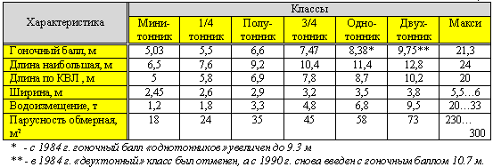
Ориентировочные характеристики "тонных" яхт и классов по IOR - Таблица 2
В последнее время IOR стало модно ругать, но тем не менее нельзя недооценивать значение первой действительно международной системы, просуществовавшей более 20 лет и охватывавшей огромный гоночный флот.

Яхты "вне правил"
В эпоху IOR необходимость реализации смелых конструкторских замыслов вызвало появление яхт, построенных "вне правил". "Когда правила слишком глупы, я не могу спроектировать лодку" - так Ж.-М. Фино охарактеризовал подавление правилами IOR конструкторской мысли.
Одним из направлений стала концепция яхт сверхлегкого водоизмещения - ULDB (Ultra Light Displacement Boat), появившаяся в Калифорнии в конце 1960-х. Конструкторы сверхлегких яхт ставили целью достижение высоких скоростей, при полном отрицании правил обмера ("скорость - это круто!" и "к черту правила!"). Отличительная черта ULDB - увеличенная длина корпуса, при неизменных парусности и водоизмещении, за счет чего достигается значительное снижение гидродинамического сопротивления и резко возрастает скорость яхты. Например, экстремальная гоночная яхта "MERLIN" (1976 г.) конструктора Билла Ли при длине 20 м и ширине 3.7 м имела водоизмещение всего 9 т.; на ней был установлен транстихоокеанский рекорд скорости, продержавшийся более 20 лет.
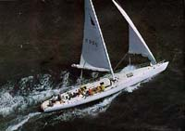
Рис.9 Яхта ULDB "MERLIN" (B. Lee, 1976)
Примером яхты, также не "вписавшейся" в IOR, но завоевавшей огромную популярность и ставшей международным классом-монотипом (1980 г.), может служить "J/24". Эту быстроходную 7.3-метровую лодку спроектировал (и построил в гараже) в 1977 г. школьный учитель Род Джонстон, позднее основавший всемирно известную компанию "J-Boats"...
Новаторские подходы и идеи, заложенные на яхтах "вне правил", стимулировали отказ от IOR в начале 1990-х и стали отправной точкой для последующего развития яхтостроения.
В следующей части статьи рассмотрены наиболее популярные современные системы обмера и спроектированные под них яхты.

ЧАСТЬ II - СОВРЕМЕННЫЕ ЯХТЫ И СИСТЕМЫ ОБМЕРА

IMS (International Measurement System)
Появившись в США в середине 1970-х, система IMS введена с 1985 г. как международная; она использовалась параллельно с IOR и постепенно ее вытеснила к началу 1990-х. Первоначально IMS предназначалась для яхт - "круизер-рэйсеров" двойного назначения: быстроходных, с высоким уровнем комфорта на борту. По словам разработчиков, система ориентирована именно на гандикапирование имеющихся яхт, и не была предназначена для проектирования "под обмер" путем поиска "лазеек".
Характерной чертой IMS является то, что она целиком опирается на научную основу - численное моделирование динамики яхты, в отличие от существовавших ранее чисто "статистических" систем. Например, для разработки используемых при обмере компьютерных программ выполнены серийные модельные испытания корпусов яхт в опытовых бассейнах.

Принципы обмера по IMS
IMS - это "машинно-ориентированная система" как в части процедуры обмера, так и при расчете гандикапа. Использование IMS предполагает три основных этапа:
1. Обмер яхты
Обмер корпуса и выступающих частей (киль, руль) производится специальной "мерительной машиной", что обеспечивает точное воспроизведение его формы в компьютере для расчетов по LPP и VPP (отсюда и высокая стоимость IMS-обмера). Обмер элементов парусности, измерения на плаву и т.д. производятся традиционными методами.
2. Предсказание скорости
Принципиальное отличие IMS в том, что скоростной потенциал яхты характеризуется не единственным числом - гоночным баллом, а полярными диаграммами, представляющими ходовые качества во всем диапазоне курсов и скоростей ветра. Предсказание скорости - расчет поляр - производится по результатам обмера с использованием компьютерной программы VPP.
3. Расчет гандикапа
В отличие от других систем, IMS предусматривает расчет гандикапа в зависимости от условий конкретной гонки. Таким способом предполагается более справедливо уравнивать шансы яхт: например, тяжелые яхты с небольшой парусностью тихоходны в слабые ветра, но имеют преимущество в сильный ветер. Проигрывая на лавировке, легкие яхты с небольшим килем на полных курсах оказываются вне конкуренции, и т.д. По IMS, гоночный комитет должен предоставить точную статистическую информацию о дистанции и метеоусловиях соревнований, эти данные вводятся в компьютер для расчета времени прохождения дистанции и определения гандикапных поправок для участвующих яхт.
В качестве упрощенного метода, существуют отличающиеся распределением курсов "стандартные дистанции", результаты на которых в диапазоне скоростей ветра 6...20 узлов заносятся в мерительное свидетельство. Олимпийская дистанция состоит из 55% лавировки, 26% бакштага (135 градусов) и 19% фордевинда. На круговой дистанции все направления ветра имеют равную вероятность; в этом случае 25% дистанции приходится на лавировку. Океанская дистанция предполагает большую вероятность полных курсов, и т.д.
Очевидно, что при такой системе точность гандикапирования зависит от достоверности предоставленной погодной информации, что является источником дополнительных погрешностей. При неточных сведениях о дистанции таблица результатов превращается в лотерею. Как следствие - недоверие яхтсменов к недостаточно наглядным компьютерным методам. Поэтому в последнее время большее распространение получило применение GPH и уровневые гонки.

Что такое GPH?
Для комплексного представления ходкости яхты (аналог гоночного балла) в IMS используется GPH (General Purpose Handicap) - это усредненная для наиболее типичных условий скорость яхты, выраженная в секундах на милю дистанции. GPH вычисляется как средняя скорость для круговой дистанции при ветре 8 и 12 узлов. GPH заносится в мерительное свидетельство и используется для формирования уровневых классов, стартовых групп и при оценке яхт. Например, характеристика класса ILC 40 задается как 635 секунд на милю, что позволяет яхтам гоняться без гандикапа. Получить среднюю скорость яхты в узлах можно, поделив 3600 на GPH.
Уровневые классы IMS - ILC.
Уровневые классы по системе IMS введены с 1995 г. и получили название ILC (International Level Class). Предусматривались классы ILC 25, 30, 40, 46 и ILC-Макси, полностью заменившие к 1996 г. "тонные" классы IOR в гонках "гран-при". Для разделения на ILC-классы используется разновидность GPH, а также набор параметров, ограничивающий главные размерения, остойчивость и т.д. В 2001 г. решено упразднить некоторые из ILC-классов, заменив их на классы IMS600 (т.е. GPH=600), 50', 40' и 30'.

Особенности обводов яхт по IMS
Типичная IMS-овская яхта (рис.10 и 11) имеет гладкий корпус: благодаря машинному обмеру большого количества точек поверхности корпуса, ухищрения с формой "в стиле IOR" не срабатывают. Конструкторские "штучки" стали более изощренными: изучив слабые места VPP, для получения выгодного обмера предпринимались махинации с планировкой, распределением парусности, профилем и материалом рангоута, фальшивыми бульбкилями и т.д.
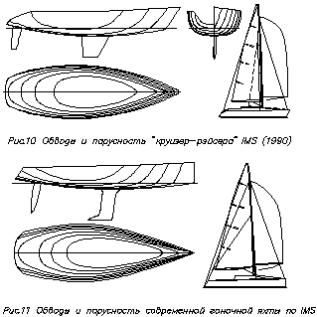

Проблемы применения
К сожалению, благие намерения разработчиков IMS не удалось реализовать полностью. Во-первых, нарекания яхтсменов вызвали неизбежные неточности в расчетах полярных диаграмм скоростей яхт, несмотря на постоянное совершенствование программы VPP. (Например, на 2001 г. изменены аэродинамические коэффициенты спинакера на острых курсах - применявшаяся ранее модель давала завышенные значения. Корректировке подверглась оценка снижения остойчивости на ходу яхты, и т.д.) Обнаружились типы яхт, у которых благоприятное сочетание конструктивных параметров позволило им стабильно получать незаслуженное преимущество. Во-вторых, конструкторы также приноровились обманывать систему. Эти обстоятельства и проблемы с гандикапированием заставили создавать гоночные дивизионы IMS и уровневые классы яхт ILC.
Существенным недостатком системы является очень высокая стоимость обмера, администрирования и подержания яхт в гоночной форме: обмерные программы VPP меняются ежегодно, и конкурентоспособные яхты уровневых классов ILC приходится постоянно "вгонять в обмер".
В настоящее время интерес к IMS ослаб повсеместно, кроме ее родины - США. Несмотря на заявления ORC о продолжении поддержки IMS, эта система и классы ILC постепенно вытесняются из календарей соревнований. Но, несомненно, из всех когда-либо существовавших систем обмера и гандикапирования яхт, IMS - наиболее объективная система. Другое вопрос - достижим ли "абсолютно справедливый обмер" на практике.

IR2000
Недавно введенные в действе правила IR2000 на самом деле состоят из двух систем: IRC и IRM, предназначенных для разных типов яхт и уровней гонок.
IRC создана на базе давно существующей британско-французской системы CHS (Channel Handicap System) и предназначена для обмера имеющегося флота крейсерских яхт разных лет постройки. Владелец яхты самостоятельно производит замеры и отсылает результаты в RORC, где по секретным формулам рассчитывается гоночный балл и выдается мерительное свидетельство.
IRM представляет больший интерес для гонщиков. Ее философия - стимулировать развитие гоночных яхт определенного типа, кажущегося оптимальным создателям правил и являющихся дальнейшим развитием популярных монотипов "Mumm 30", "Farr 40" и т.д. В отличие от IRC и др., система IRM - "проектная", т.е. ориентирована на проектирование яхт именно под эти правила. Учитывая перспективность и все большую популярность в мире, рассмотрим IRM подробнее.
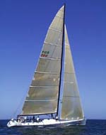
Рис.12 Одна из первых IRM яхт - "Макси" "ТОКОLOSH" (A.Simonis)

Принципы обмера по IRM
Результат обмера яхты по IRM представляется L - обмерной длиной и TCM - поправкой ко времени прохождения дистанции (запись несколько упрощена для наглядности):
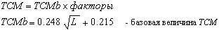
Факторами штрафуются отклонения ширины, осадки, водоизмещения, парусности, остойчивости и т.д. от базовых величин в сторону улучшения ходовых качеств. В то же время конструктивные решения, отрицательно влияющие на ходкость, не дают особых преимуществ при обмере. Таким образом, поощряется развитие быстроходных яхт современного типа. На рис.13 показан выполненный автором анализ базовых величин для яхт различной длины. Очевидно, базовые значения - отправная точка для конструкторского поиска при проектировании.
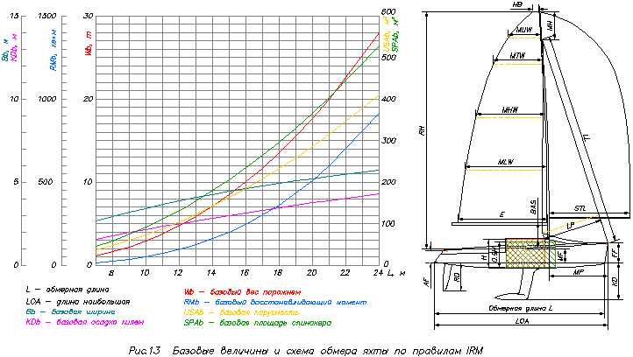
Интересно, что авторы системы отказались от использования в формулах ненадежных и изощренных величин: так, вместо измерения ширины по ватерлинии (здесь возможны ухищрения с формой корпуса) применяется другой подход - замер характеристик начальной остойчивости. Вместо обмера подводной части для определения водоизмещения используется взвешивание.

Особенности обводов яхт по IRM
Правила IRM достаточно просты для понимания; они накладывают меньше ограничений и обеспечивают большую свободу в постройке яхт по сравнению с IMS. Для первых спроектированных под IRM лодок характерен гладкий корпус небольшого водоизмещения, узкая ватерлиния, глубокие и очень массивные балластные бульбкили; за счет большей энерговооруженности и остойчивости ходовые качества оказываются выше IMS и ILC-аналогов. По новой системе введены уровневые классы 9.0, 10.7 и 12.5 м; немаловажно, что внутри классов яхты будут гоняться "на равной длине по КВЛ". В качестве примера, на рис.14 показана спроектированная автором статьи яхта класса IRM 12.5м.
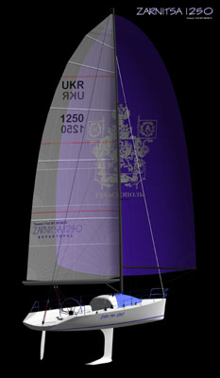
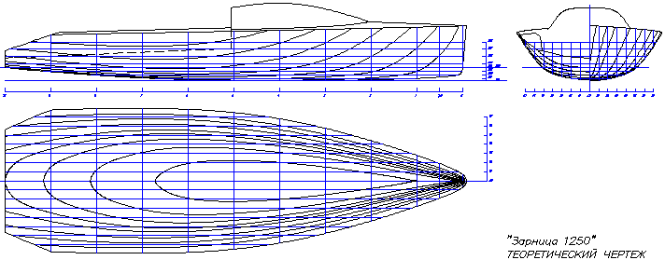
Рис.14 Трехмерный вид и обводы проекта IRM 12.5 м "Зарница 1250" (А.Назаров)
Правила IRM введены сравнительно недавно и об их объективности и работоспособности говорить еще рано, но на них уже были переведены основные европейские регаты. В целом результаты применения IRM в 2000 г. обнадеживают; на 2001 г. в текст правил и обмерные формулы внесены некоторые незначительные коррективы. Система IRM рассматривается как перспективное поле деятельности для новых яхтенных конструкторов, не имеющих в своем распоряжении результатов дорогостоящих исследований в области IMS VPP.
В табл.3 приведены сравнительные характеристики 40-футовых гоночных яхт, охватывающих период за последние 20 лет. Можно отметить, с одной стороны, увеличение площади парусности, с другой - уменьшение водоизмещения. При этом остойчивость яхт практически осталась на прежнем уровне: на фоне существенно меньшего водоизмещения, у современных яхт сильно увеличилась начальная метацентрическая высота, что связано с прогрессом в области конструкционных материалов.
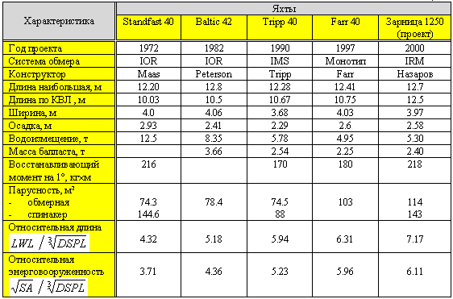
Сравнительные характеристики 40-футовых морских гоночных яхт - Таблица 3

SBR (Sport Boat Rule)
Для глиссирующих судов критерий Фруда по длине "не работает". Поэтому появление на дистанциях нового типа "шустрых" яхт, известных как "спортивные лодки" (sportboat) и имеющих несопоставимые ходовые качества, вынудило создать совершенно новую систему обмера SBR. Для этих небольших судов характерны очень высокая относительная длина (6,5 ... 9,5) и энерговооруженность парусами (5,5...6,5), по концепции они больше сродни швертботам. (См. проект "суперскоростного" минитонника "Краля 630" на нашем сайте). В эту обмерную систему также хорошо вписываются недавно появившиеся в России яхты, такие, как "Santer 760" и "Alekstar 767".
Введенные в 2000 г. правила SBR предназначены для одномачтовых однокорпусных спортивных яхт с LOA=5,5...10,0 м, оборудованных асимметричными спинакерами, трапециями для откренивания и т.д. Балласт должен составлять не менее 30% от веса порожнем, причем в гонке подъемные кили и шверты требуется фиксировать в нижнем положении. Введены также ограничения на минимальный вес лодки.
Подытоживая сказанное, в современных условиях можно выделить три основные группы современных морских яхт, участвующих в гонках:
- Крейсерские яхты, обмеряемые по IRC (CHS), PHRF, IMS-"круйзеры" и т.д., участвующие в гонках с гандикапом.
- Гоночные яхты "уровневых" классов ILC, IRM, IMS-"рэйсеры", свободные классы и монотипы, участвующие в гонках гран-при без гандикапа.
- Спортивные яхты, обмеряемые по SBR и спортивные монотипы, гоняющиеся отдельной группой.
Из используемых в настоящее время обмерных правил и гандикапных систем можно назвать также Scandicap, Americap, PHRF, MORC, Yardstick и т.д. В России все большее число сторонников завоевывает разработанная в Санкт-Петербурге система RS-2000. Предлагаются и совершенствуются новые правила, основанные как на статистических данных, так и на научном анализе динамики парусного судна.
Возникает вопрос: стоит ли следовать все появляющимся системам обмера, по своей природе несовершенным и обреченным на недолговечность? Если речь идет о желании участвовать в престижных международных соревнованиях, то придется дать положительный ответ. Культивирование тех или иных систем обмера - это вопрос скорее финансовый и политический. Думается, что классификация яхт должна не только "уравнивать шансы" на победу, но и обеспечивать яхтам достаточно долгую спортивную жизнь.
Эволюция морских гоночных яхт происходит от сложных "уравнивающих" (IMS и др.) к более простым "типообразующим" системам (IRM). Доказали свою эффективность и получают распространение классы яхт, построенные по принципу "правило ящика" (box rule), когда ограничиваются только основные габаритные размеры, парусность, водоизмещение, применяемые материалы (Volvo Ocean 60). Для стремительно прогрессирующих свободных классов (OPEN 60, 50, 40 и т.д.) существует еще меньше ограничений (как правило, длина корпуса и требования безопасности) - что предоставляет огромную свободу конструкторской мысли. С другой стороны, в середине 1990-х недоверие к системам обмера и гандикапирования вызвало появление монотипов (one design) даже среди крупных яхт: Farr 40, Corel 45, Maxi One Design и т.д. Именно с монотипами и свободными классами, не зависящими от "латания лазеек" в обмерных формулах, связаны основные перспективы развития яхтинга. Но это - тема для отдельного разговора...
Р.S. Кстати, по поводу "латания лазеек": развернувшаяся недавно среди гонщиков "четвертаков" эмоциональная дискуссия по поводу яхт "Рикошет - 780" и увеличение верхней границы гоночного балла у четвертьтонников до 6,0 - яркий тому пример. (Добавление мое - И.Г.).
Список иллюстраций:
Рис.1 Обводы корпуса яхты американского класса R (1910)
Рис.2 Обводы корпуса яхты международного класса R6 (1910)
Рис.3 Яхты класса R6 разных лет постройки (1911, 1928 и 1950 г.)
Рис.4 Обводы и парусность яхты "классического" типа (1930-е)
Рис.5 Обводы и парусность однотонника по RORC "Tina" (Р.Картер, 1966)
Рис.6 Однотонник RORC "Clarionet" (О.Стефенс, 1966)
Рис.7 Обводы и парусность гоночной яхты по IOR "Idra" (Р.Картер, 1973)
Рис.8 Обводы и парусность гоночной яхты по IOR (1984)
Рис.9 Яхта ULDB "MERLIN" (B. Lee, 1976)
Рис.10 Обводы и парусность "круизер-рэйсера" IMS (1990)
Рис.11 Обводы и парусность современной гоночной яхты по IMS
Рис.12 Одна из первых IRM яхт - "Макси" "ТОКОLOSH" (A.Simonis)
Рис.13 Базовые величины и схема обмера по IRM
Рис.14 Трехмерный вид и обводы проекта IRM 12.5 м "Зарница 1250" (А.Назаров)

